**МИНОБРНАУКИ РОССИИ**

**ФГБОУ ВПО «Пензенский государственный университет»**

**Кафедра «Математическое обеспечение и применение ЭВМ»**

**ОТЧЕТ**

по лабораторной работе №8

«Программирование с использованием множеств»

Выполнил: гр. 19ВИ1

Мельхов. А. А.

Проверил: к.т.н., доцент

Казаков Б.В.

Пенза 2019 г.

**Лабораторная работа №7**

**Тема: «Программирование с использованием множеств»**

Вариант №13

**Цель работы:** познакомить с понятием "множество" в языке программирования Pascal; выработать навыки работы со структурой данных множество.

**Задание:**

1. Дана непустая последовательность слов из строчных русских букв; между соседними словами - запятая, за последним словом - точка. Напечатать в алфавитном порядке: все гласные буквы, которые не входят более чем в одно слово.
2. Дан массив из n слов произвольной длины (длина слова не превышает 80 символов). Вывести все гласные буквы, содержащиеся в слове наибольшей длины, и вывести число повторений каждой этой буквы в этом слове.

**Коды программ на языке Pascal:**

1. **const**

glasn = ['а', 'е', 'и', 'о', 'у', 'ы', 'э', 'ю', 'я'];

**var**

N: integer;

ch, delim: char;

da, glasnii, str: string;

arra: **array of** string;

**function** uniq(str: string; skip: boolean): string;

**var**

len, i, j: integer;

newWord: boolean;

**begin**

len := length(str);

**for** i := 1 **to** len **do**

**begin**

newWord := true;

**for** j := 1 **to** len **do**

**if** str[i] = str[j] **then**

**begin**

**if (**i = j) **and** skip **then continue**

**else if (**i = j) **and not** skip **then break**

**else**

**begin**

newWord := false;

**break**;

**end**;

**end**;

**if** newWord **then** Result += str[i];

**end**;

**end**;

**begin**

writeln('Введите слова:');

readln(str);

arra := str.Remove('.').split(',');

str := '';

**for var** i := 0 **to** Length(arra) - 1 **do**

**begin**

**for var** k := 1 **to** arra[i].Length **do**

**begin**

**if** arra[i][k] **in** glasn **then** da += arra[i][k];

**end**;

str += uniq(da, false);

da := ''

**end**;

str := uniq(str, true);

N := length(str);

**for var** i := 1 **to** N - 1 **do**

**for var** j := 1 **to** N - i **do**

**if** str[j] > str[j + 1] **then begin**

ch := str[j];

str[j] := str[j + 1];

str[j + 1] := ch;

**end**;

writeln(str);

**end**.

**b)const**

glasn = ['а', 'е', 'и', 'о', 'у', 'ы', 'э', 'ю', 'я'];

glasnii='аеиоуыэюя';

**var**

N: integer;

glasn_ar: **array** [1..9] **of** integer;

ch, delim: char;

buffer: string;

str: **array of** string[80];

**begin**

writeln('Введите количество слов:');

readln(N);

setLength(str, N);

**for var** i:= 0 **to** N-1 **do**

**begin**

write('Введите слово: ');

readln(str[i]);

**end**;

N:= length(str);

**for var** i:= 0 **to** N-1 **do**

**for var** k:= 0 **to** N-i-2 **do**

**begin**

**if** length(str[k]) < length(str[k+1]) **then**

**begin**

buffer:= str[k];

str[k]:=str[k+1];

str[k+1]:=buffer;

**end**

**end**;

writeln('Самое длинное слово: ',str[0], '; и оно имеет длину - ',str[0].Length);

**for var** i:=1 **to** str[0].Length **do**

**begin**

**if** str[0][i] **in** glasnii **then** inc(glasn_ar[pos(str[0][i],glasnii)]);

**end**;

**for var** i:=1 **to** 9 **do**

**begin**

**if** glasn_ar[i] <> 0 **then** writeln(glasnii[i], ' - ', glasn_ar[i] )

**end**;

**end**.

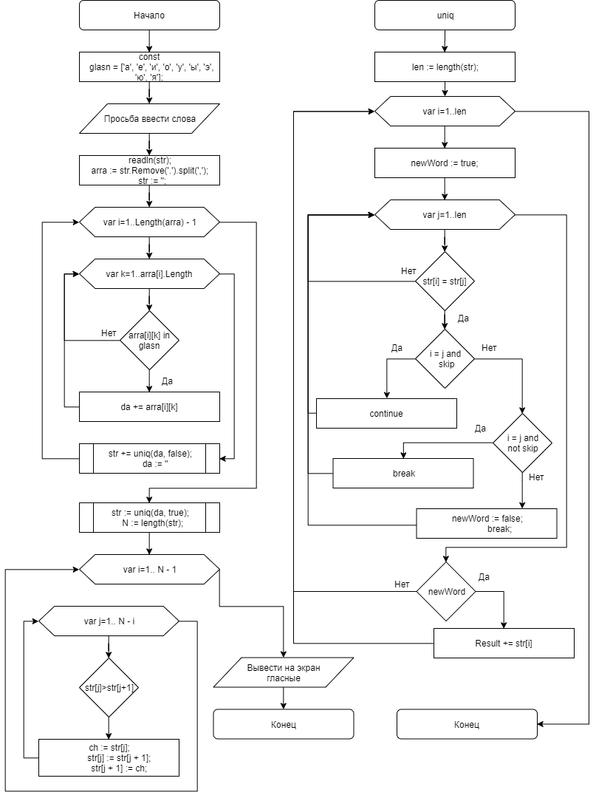**Блок-схема алгоритма работы программы:**

**a**

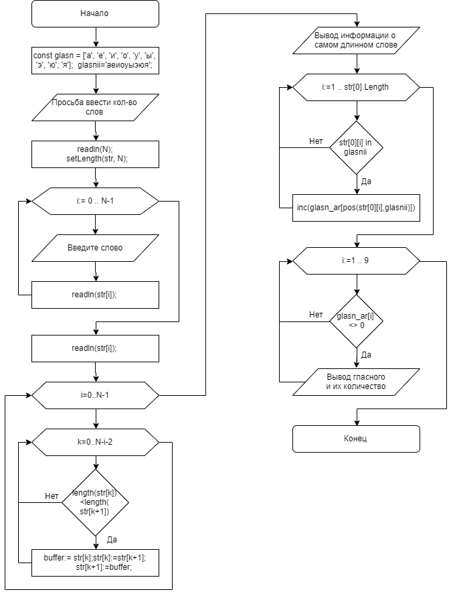б

**Результаты работы программы:**

**a)** 

**b)** 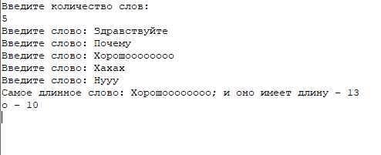

**Вывод:** познакомился с понятием "множество" в языке программирования Pascal; выработал навыки работы со структурой данных множество.